Big tech en finanzas - Oportunidades y riesgos

Conclusiones clave
La entrada de grandes empresas de tecnología ("big techs") en los servicios financieros tiene la promesa de ganancias de eficiencia y puede mejorar la inclusión financiera.
Los reguladores deben garantizar la igualdad de condiciones entre las grandes tecnológicas y los bancos, teniendo en cuenta la amplia base de clientes de las grandes tecnológicas, el acceso a la información y los modelos de negocio de amplio alcance.
La entrada de las grandes tecnológicas presenta nuevas y complejas compensaciones entre la estabilidad financiera, la competencia y la protección de datos.

Las empresas de tecnología como Alibaba, Amazon, Facebook, Google y Tencent han crecido rápidamente en las últimas dos décadas. El modelo de negocio de estas "big techs" se basa en permitir interacciones directas entre un gran número de usuarios. Un subproducto esencial de su negocio es el gran stock de datos de los usuarios que se utilizan como entrada para ofrecer una gama de servicios que explotan los efectos naturales de la red, generando una mayor actividad del usuario. El aumento de la actividad del usuario completa el círculo, ya que genera aún más datos.
Sobre la base de las ventajas de la naturaleza reforzada del bucle de actividades de redes de datos, algunas grandes tecnológicas se han aventurado en servicios financieros, incluidos pagos, administración de dinero, seguros y préstamos. Hasta ahora, los servicios financieros son solo una pequeña parte de su negocio a nivel mundial. Pero dado su tamaño y alcance al cliente, la entrada de las grandes tecnológicas en las finanzas tiene el potencial de provocar un cambio rápido en la industria. Ofrece muchos beneficios potenciales. El negocio de estructura de bajo costo de las grandes tecnológicas se puede ampliar fácilmente para proporcionar servicios financieros básicos, especialmente en lugares donde una gran parte de la población permanece sin servicios bancarios. Utilizando big data y análisis de la estructura de la red en sus plataformas establecidas, las grandes tecnológicas pueden evaluar el riesgo de los prestatarios, reduciendo la necesidad de garantías para asegurar el reembolso. Como tal, las grandes tecnológicas pueden mejorar la eficiencia de la prestación de servicios financieros, promover la inclusión financiera y permitir ganancias asociadas en la actividad económica.
Al mismo tiempo, la entrada de las grandes tecnológicas en las finanzas introduce nuevos elementos en el equilibrio riesgo-beneficio. Algunos son viejos problemas de estabilidad financiera y protección del consumidor en nuevos entornos. En algunos entornos, como el sistema de pago, las grandes tecnológicas tienen el potencial de aparecer muy rápidamente como instituciones financieras sistémicamente relevantes. Dada la importancia del sistema financiero como infraestructura pública esencial, las actividades de las grandes tecnológicas son un asunto de interés público más amplio que va más allá del círculo inmediato de sus usuarios y partes interesadas.
También hay importantes desafíos nuevos y desconocidos que se extienden más allá del ámbito de la regulación financiera tal como se concibe tradicionalmente. Las grandes tecnológicas tienen el potencial de convertirse en dominantes a través de las ventajas que ofrece el bucle de actividades de la red de datos, lo que aumenta la competencia y los problemas de privacidad de los datos. La política pública debe basarse en un enfoque más integral que se base en la regulación financiera, la política de competencia y la regulación de la privacidad de los datos. El objetivo debería ser responder a la entrada de las grandes tecnológicas en los servicios financieros para beneficiarse de las ganancias y limitar los riesgos. Dado que las operaciones de las grandes tecnológicas se extienden a ambos lados de los perímetros regulatorios y las fronteras geográficas, la coordinación entre las autoridades, nacionales e internacionales, es crucial.
Este capítulo comienza con una descripción de las incursiones de las grandes tecnológicas en las finanzas. La segunda sección analiza las razones de esta entrada y cómo los modelos de negocio de las grandes tecnológicas pueden crear ventajas competitivas sobre los bancos. La tercera sección analiza los posibles efectos de las grandes tecnológicas en la intermediación financiera y la última analiza las posibles implicaciones para las políticas públicas.
Grandes tecnológicas en finanzas
Las actividades de las grandes tecnológicas en finanzas son un caso especial de innovación Fintech más amplia. Fintech se refiere a la innovación habilitada por la tecnología en los servicios financieros, incluidos los nuevos modelos de negocio, aplicaciones, procesos y productos resultantes.¹ Mientras que las empresas Fintech están configuradas para operar principalmente en servicios financieros, las grandes empresas de tecnología ofrecen servicios financieros como parte de un conjunto mucho más amplio de actividades.
Los negocios principales de las grandes tecnológicas se encuentran en tecnología de la información y consultoría (por ejemplo, computación en la nube y análisis de datos), que representan alrededor del 46% de sus ingresos(Gráfico III.1,panel de la izquierda). Los servicios financieros representan alrededor del 11%. Si bien las grandes tecnológicas atienden a los usuarios a nivel mundial, sus operaciones se encuentran principalmente en Asia y el Pacífico y América del Norte (panel derecho). Su paso a los servicios financieros ha sido más extenso en China, pero también se han expandido rápidamente en otras economías de mercados emergentes (EME), especialmente en el sudeste asiático, África oriental y América Latina.

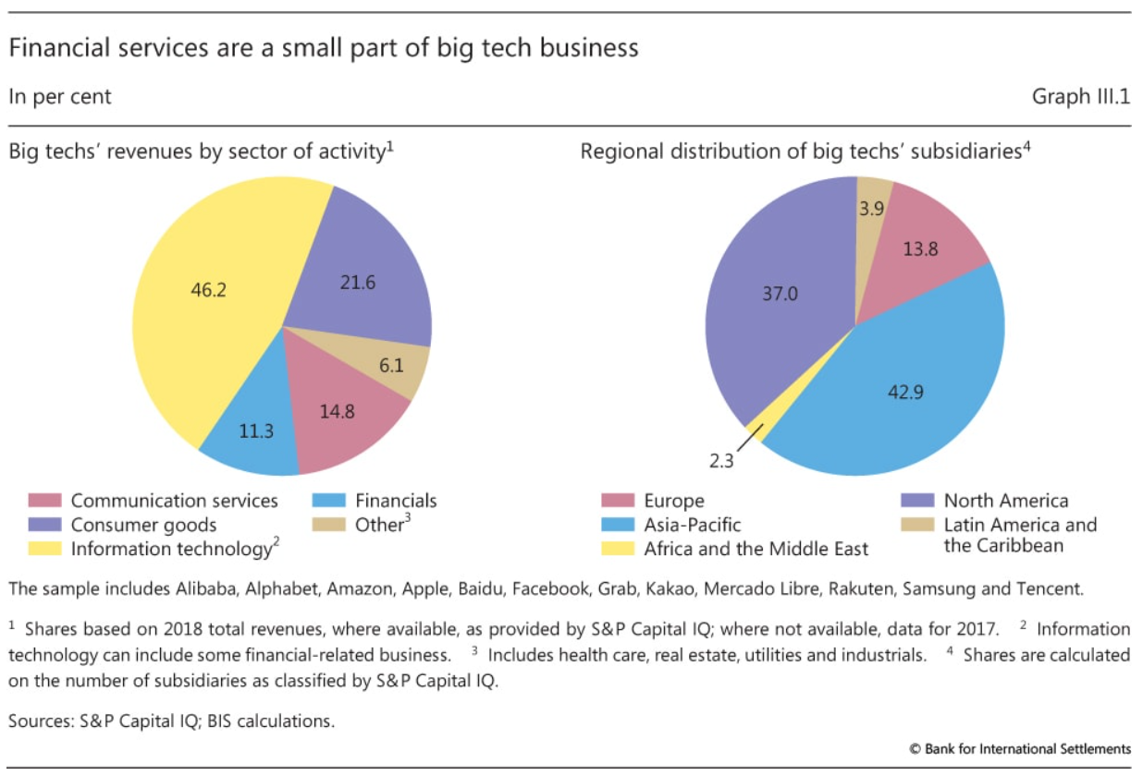
Al ofrecer servicios financieros, las grandes tecnológicas compiten y cooperan con los bancos(cuadro III.1).² Hasta ahora, se han centrado en proporcionar servicios financieros básicos a su gran red de clientes y han actuado como un canal de distribución para proveedores externos, por ejemplo, ofreciendo productos de gestión de patrimonio o seguros.
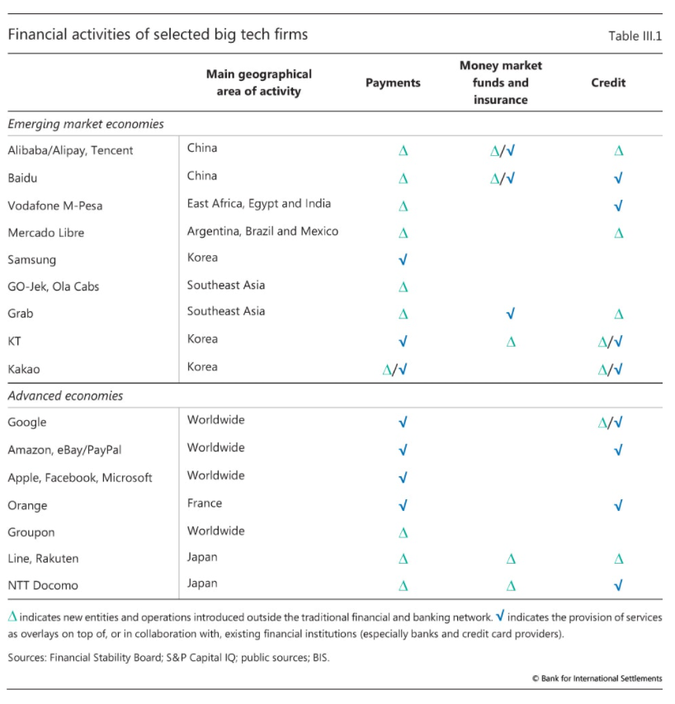
Servicios de pago
Los pagos fueron el primer servicio financiero que ofrecieron las grandes tecnológicas, principalmente para ayudar a superar la falta de confianza entre compradores y vendedores en las plataformas de comercio electrónico. Los compradores quieren la entrega de bienes, pero los vendedores solo están dispuestos a entregar después de que se les asegure el pago. Los servicios de pago como los proporcionados por Alipay (propiedad de Alibaba) o PayPal (propiedad de eBay) permiten la liquidación garantizada en el momento de la entrega y / o reclamaciones por parte de los compradores y están totalmente integrados en las plataformas de comercio electrónico. En algunas regiones con sistemas de pago minorista menos desarrollados, surgieron nuevos servicios de pago a través de operadores de redes móviles (por ejemplo, M-Pesa en varios países africanos). Con el tiempo, los servicios de pago de las grandes tecnológicas se han utilizado más ampliamente como una alternativa a otros medios de pago electrónico como las tarjetas de crédito y débito.
Las plataformas de pago de las grandes tecnológicas actualmente son de dos tipos distintos. En el primer tipo, el sistema de "superposición", los usuarios confían en las infraestructuras de terceros existentes, como los sistemas de pago con tarjeta de crédito o minoristas, para procesar y liquidar pagos (por ejemplo, Apple Pay, Google Pay, PayPal). En el segundo, los usuarios pueden realizar pagos que se procesan y liquidan en un sistema propietario de la gran tecnología (por ejemplo, Alipay, M-Pesa, WePay).
Si bien las plataformas de pago de las grandes tecnológicas compiten con las proporcionadas por los bancos, todavía dependen en gran medida de los bancos. En el primer tipo, directamente así; en el segundo, los usuarios requieren una cuenta bancaria o una tarjeta de crédito / débito para canalizar el dinero dentro y fuera de la red. Las grandes tecnológicas luego retienen el dinero que reciben en sus propias cuentas bancarias regulares y lo transfieren a las cuentas bancarias de los usuarios cuando los usuarios solicitan el reembolso. Para llegar a un acuerdo entre bancos, las grandes tecnológicas tienen que volver a utilizar los bancos, ya que no participan en los sistemas de pago interbancarios regulares para la liquidación en dinero del banco central.
Los sistemas de superposición se utilizan más comúnmente en los Estados Unidos y otras economías avanzadas, ya que las tarjetas de crédito ya eran omnipresentes en el momento en que las empresas de comercio electrónico como Amazon y eBay llegaron a la prominencia. Los sistemas de pago patentados son más frecuentes en jurisdicciones donde la penetración de otros medios de pago sin efectivo, incluidas las tarjetas de crédito, es baja. Esto ayuda a explicar el gran volumen de servicios de pago de las grandes tecnológicas en China: 16% del PIB, empequeñeciendo al de otros lugares (Gráfico III.2, panel de la izquierda).
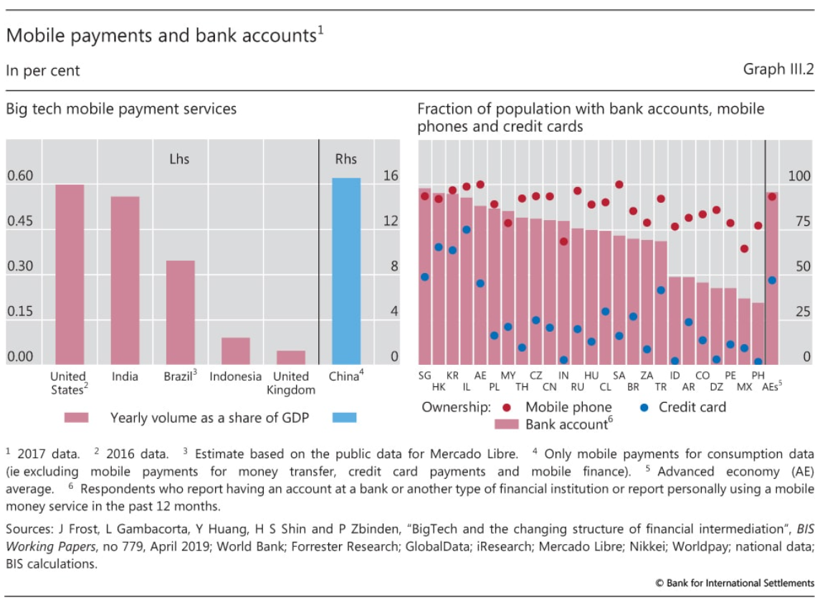
En términos más generales, las grandes tecnológicas han hecho mayores avances donde la provisión de pagos es limitada y la penetración de teléfonos móviles alta. Por ejemplo, dado que una gran fracción de la población de las EME sigue sin estar bancarizada(gráfico III.2,panel de la derecha), la elevada tasa de propiedad de teléfonos móviles ha permitido la prestación digital de servicios financieros esenciales, incluidos los pagos sin efectivo, a hogares y pequeñas y medianas empresas (PYME) que antes no estaban bancarizados.
Los servicios de remesas, y los pagos minoristas transfronterizos en general, son otra actividad madura para la entrada. Los servicios actuales a menudo son costosos y lentos, y es difícil para los remitentes verificar la recepción de fondos. Algunas grandes tecnológicas han comenzado a ofrecer transferencias (casi) en tiempo real a un costo relativamente bajo. Los ejemplos incluyen el servicio de remesas entre la RAE de Hong Kong y Filipinas ofrecido por Alipay HK (una empresa conjunta de Ant Financial y CK Hutchison) y GCash (operado por Globe Telecom). Sin embargo, estas transacciones transfronterizas siguen dependiendo de una red de corresponsalía bancaria y requieren la colaboración con los bancos. Según los informes, otras grandes tecnológicas (por ejemplo, Facebook) están considerando ofrecer servicios de pago para sus clientes a nivel mundial.
Fondos del mercado monetario y productos de seguros
Las grandes tecnológicas utilizan su amplia red de clientes y el reconocimiento de marca para ofrecer fondos del mercado monetario y productos de seguros en sus plataformas. Esta línea de negocio capitaliza los servicios de pago de las grandes tecnológicas. Las ventanillas únicas de las grandes tecnológicas tienen como objetivo ser más accesibles, más rápidas y más fáciles de usar que las que ofrecen los bancos y otras instituciones financieras.
En las grandes plataformas de pago tecnológicas, los clientes a menudo mantienen un saldo en sus cuentas.⁴ Para poner en uso estos fondos, las grandes tecnológicas ofrecen fondos del mercado monetario (FMM) como inversiones a corto plazo. Los productos MMF ofrecidos son gestionados por empresas afiliadas a la gran empresa tecnológica o por terceros. Al analizar los patrones de inversión y retirada de sus clientes, las grandes tecnológicas pueden gestionar de cerca la liquidez de los FMM. Esto les permite ofrecer a los usuarios la posibilidad de invertir (y retirar) sus fondos casi instantáneamente.
En China, los FMM ofrecidos a través de grandes plataformas tecnológicas han crecido sustancialmente desde su creación (gráfico III.3, panel izquierdo). En cinco años, el fondo del mercado monetario Yu'ebao ofrecido a los usuarios de Alipay se convirtió en el FMM más grande del mundo, con activos de más de CNY 1 billón (USD 150 mil millones) y alrededor de 350 millones de clientes.
A pesar de su rápido crecimiento, los FMM afiliados a las grandes tecnológicas en China siguen siendo relativamente pequeños en comparación con otros vehículos de ahorro. A finales de 2018, los saldos totales de MMF relacionados con las grandes tecnológicas ascendieron a CNY 2,4 billones (USD 360 mil millones), solo alrededor del 1% de los depósitos de clientes bancarios o el 8% de los productos de gestión de patrimonio pendientes.
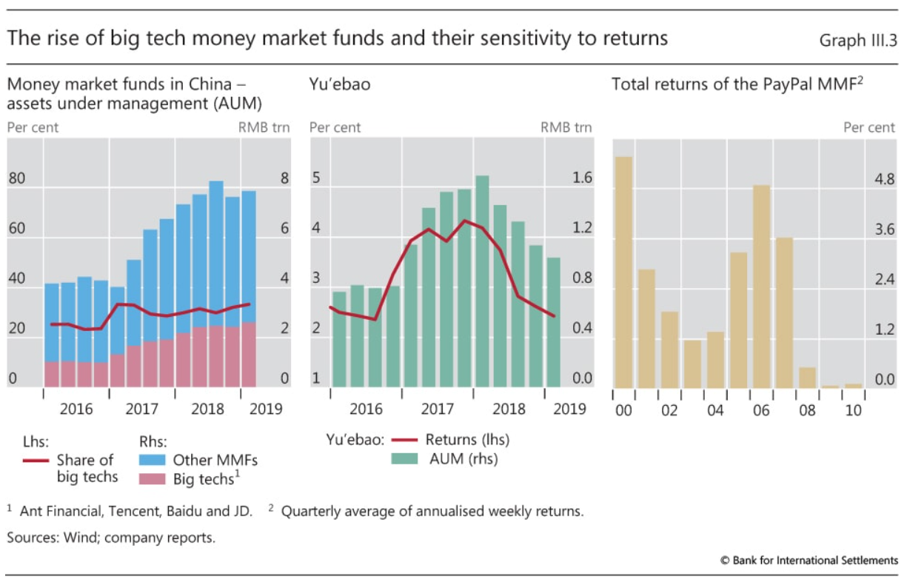
La expansión de los grandes FMM tecnológicos en China y en otros países se ha beneficiado de unas condiciones de mercado favorables. Por ejemplo, el lanzamiento de Yu'ebao coincidió con tasas de interés interbancarias que excedieron las tasas de depósito, lo que permitió a las grandes tecnológicas ofrecer tasas más altas. A medida que las tasas disminuyeron recientemente, los activos de Yu'ebao dejaron de crecer e incluso experimentaron reducciones (Gráfico III.3, panel central). Del mismo modo, PayPal cerró su FMM en 2011, después de que las tasas de interés en los Estados Unidos cayeran a cerca de cero (panel de la derecha).
Algunas grandes tecnológicas han comenzado a ofrecer productos de seguros. Una vez más, utilizan sus plataformas principalmente como un canal de distribución de productos de terceros, incluidos automóviles, responsabilidad civil y seguros de salud. En el proceso, recopilan datos de los clientes, que pueden combinar con otros datos para ayudar a las aseguradoras a mejorar sus estrategias de marketing y precios.
Provisión de crédito
Sobre la base de sus plataformas de comercio electrónico, algunas grandes tecnológicas se han aventurado a prestar, principalmente a pymes y consumidores. Los préstamos ofrecidos suelen ser líneas de crédito o pequeños préstamos con vencimiento corto (hasta un año). El tamaño (relativo) del crédito a las grandes tecnológicas varía mucho de un país a otro. Mientras que el crédito total de fintech (incluida la big tech) per cápita es relativamente alto en China, Corea, el Reino Unido y los Estados Unidos, las big techs representan la mayor parte del crédito Fintech en Argentina y Corea (Gráfico III.4).
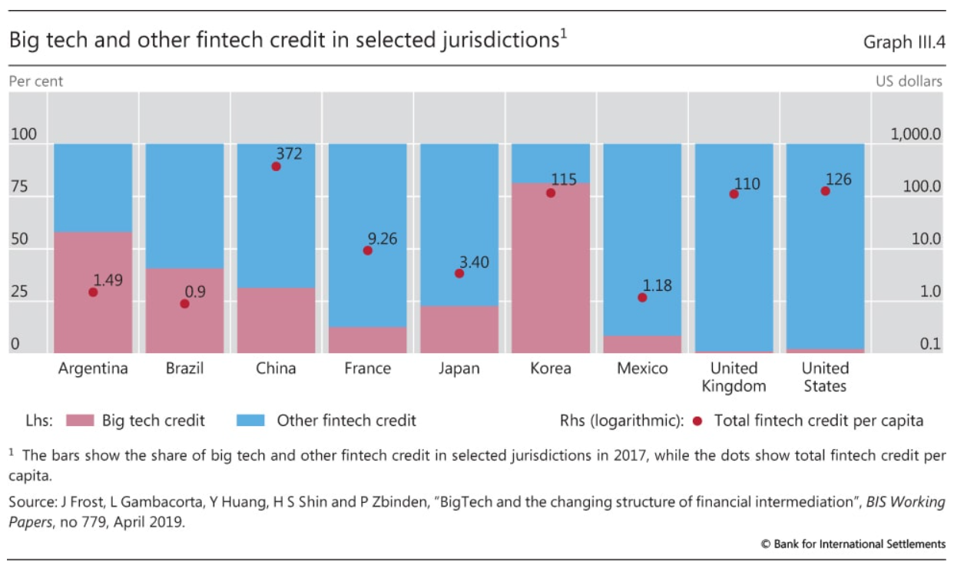
La expansión desigual del crédito total de fintech parece reflejar diferencias en el crecimiento económico y la estructura del mercado financiero. Específicamente, cuanto mayor sea el ingreso per cápita de un país y menos competitivo sea su sistema bancario, mayor será la actividad crediticia total de fintech.⁵ El componente de crédito de big tech se ha expandido más fuertemente que otros créditos fintech en aquellas jurisdicciones con una regulación financiera más ligera y una mayor concentración del sector bancario.
A pesar de su crecimiento reciente sustancial, el crédito Fintech total todavía constituye una proporción muy pequeña del crédito total. Incluso en China, con la mayor cantidad de crédito Fintech per cápita, el flujo total de crédito Fintech ascendió a menos del 3% del crédito total pendiente para el sector no bancario en 2017
La huella crediticia relativamente pequeña de las grandes tecnológicas hasta ahora ha reflejado su capacidad limitada para financiarse a través de depósitos minoristas. Las grandes tecnológicas tienen algunas opciones para superar esta restricción.
Una es establecer un banco en línea. Pero en algunos países, las autoridades reguladoras restringen la apertura de cuentas bancarias remotas (en línea). Un ejemplo es China, donde los dos grandes bancos tecnológicos chinos (MYbank y WeBank) dependen principalmente de la financiación del mercado interbancario y los certificados de depósito (gráfico III.5, panel de la izquierda) en lugar de los depósitos tradicionales. Más recientemente, sin embargo, estos bancos han comenzado a emitir "depósitos inteligentes" que ofrecen tasas de interés significativamente más altas que otros depósitos a plazo y la posibilidad de retiro anticipado a una tasa reducida.
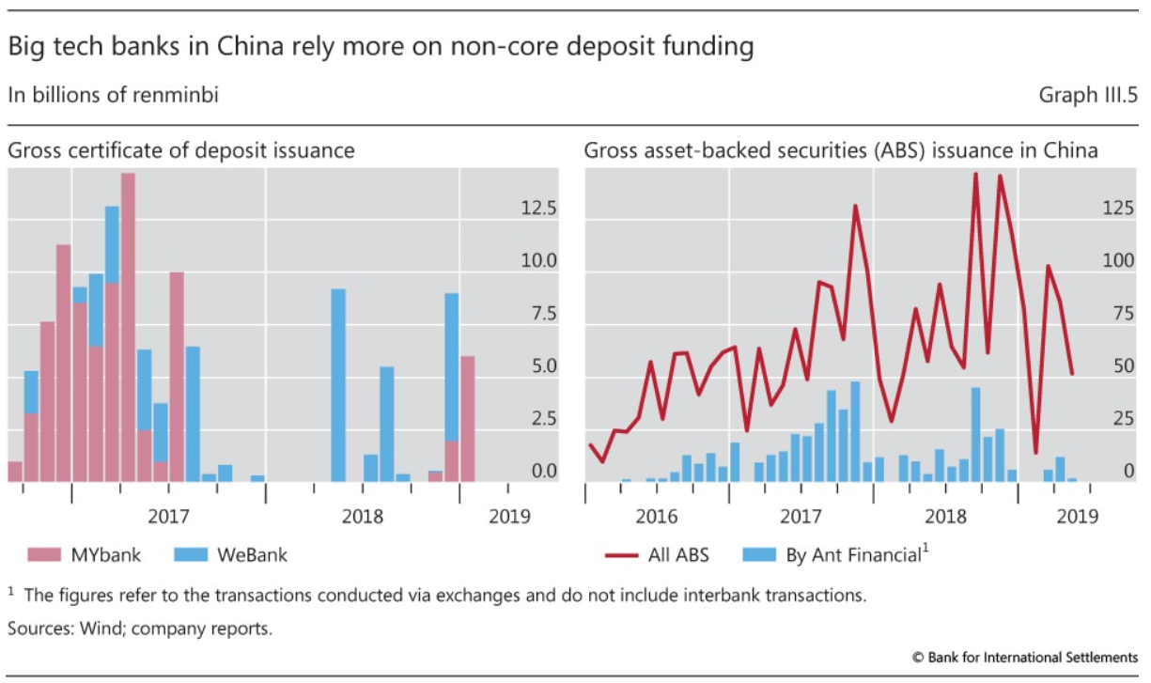
Una segunda opción es asociarse con un banco. Las grandes tecnológicas pueden proporcionar la interfaz del cliente y permitir la aprobación rápida de préstamos utilizando análisis de datos avanzados; si se aprueba, el banco se queda para recaudar fondos y administrar el préstamo. Esta opción puede ser atractiva para las grandes tecnológicas, ya que sus plataformas son fácilmente escalables a bajo costo y se relacionan directamente con el cliente. También puede ser rentable para los bancos, ya que pueden obtener un rendimiento adicional, a pesar de proporcionar servicios de menor valor agregado.
Una tercera opción es obtener fondos a través de la sindicación de préstamos o la titulización, que ya es una estrategia común entre las empresas Fintech. Por ejemplo, la emisión bruta de valores respaldados por activos (ABS) negociados en bolsa por Ant Financial representó casi un tercio de la titulización total en China en 2017 (Gráfico III.5, panel de la derecha).
¿Por qué las grandes tecnológicas se expanden a los servicios financieros?
Las grandes tecnológicas generalmente han ingresado a los servicios financieros una vez que han asegurado una base de clientes establecida y el reconocimiento de la marca. Su entrada en la financiación refleja una fuerte complementariedad entre los servicios financieros y sus actividades no financieras básicas, y las economías de alcance y escala asociadas.
El ADN de las grandes tecnológicas
Data analytics, network externalities y entrelazadas activities ("DNA") constituyen las características clave de los modelos de negocio de las grandes tecnológicas. Estos tres elementos se refuerzan mutuamente. Las "externalidades de red" de la plataforma de una gran tecnología se relacionan con el hecho de que el beneficio de un usuario de participar en un lado de una plataforma (por ejemplo, como vendedor en una plataforma de comercio electrónico) aumenta con el número de usuarios en el otro lado (por ejemplo, compradores). Las externalidades de red engendran más usuarios y más valor para los usuarios. Permiten a las grandes tecnológicas generar más datos, la entrada clave en el análisis de datos. El análisis de grandes cantidades de datos mejora los servicios existentes y atrae a más usuarios. Más usuarios, a su vez, proporcionan la masa crítica de clientes para ofrecer una gama más amplia de actividades, que producen aún más datos. En consecuencia, las externalidades de la red son más fuertes en las plataformas que ofrecen una gama más amplia de servicios y representan un elemento esencial en el ciclo de vida de las grandes tecnológicas (Recuadro III.A).
Recuadro III.A
Ciclo de vida de las grandes tecnológicas
Las grandes tecnológicas crean principalmente valor como plataformas multifacéticas (MSP) en línea, al permitir y catalizar interacciones directas entre dos o más grupos de usuarios (por ejemplo, compradores y vendedores). Los tres tipos principales de plataformas en línea son las redes sociales, las plataformas de comercio electrónico y los motores de búsqueda.
A diferencia de los intercambios bilaterales tradicionales, los usuarios de cada lado realizan transacciones entre sí a través de la plataforma, no con la plataforma. Las plataformas sociales, por ejemplo, permiten que las personas se conecten entre sí, y cada miembro se beneficia de una comunidad más grande. Los sitios web de compras en línea permiten a sus usuarios comprar y vender una amplia variedad de bienes y servicios en todo el mundo. Un mayor número de vendedores reduce los costos de búsqueda de los compradores, y un mayor número de compradores amplía las oportunidades de negocio de los vendedores. Una característica típica de los MSP es la presencia de externalidades de red: el hecho mismo de que los usuarios participen en un lado de la plataforma (por ejemplo, compradores) aumenta los beneficios de los usuarios en el otro lado (por ejemplo, vendedores). Un desafío es atraer a los usuarios de ambos lados al mismo tiempo, un problema de gallina y huevo. Las plataformas exitosas resuelven este problema mediante el uso de estructuras de precios específicas, que esencialmente consisten en cobrar una tarifa más baja al lado que crea la mayoría de las externalidades de la red, y dejar que el lado que más se beneficia de la red subsidie al otro.
Las grandes tecnológicas han seguido hasta ahora un ciclo de vida corporativo bastante tradicional con tres fases: nacimiento, crecimiento y madurez(Gráfico III.A,panel izquierdo). Lo que los hace únicos es la coincidencia de varios factores (es decir, la recopilación de datos personales a gran escala, los efectos de red y una gran cantidad de actividades) y la alta velocidad a la que alcanzan la madurez. De hecho, las grandes tecnológicas, aunque jóvenes, han atraído, a menudo en menos de una década, a muchos más clientes que incluso los bancos más grandes.
Una vez que un MSP ha atraído a una masa suficiente de usuarios en ambos lados, el énfasis está en aumentar aún más el número de usuarios y alcanzar el punto de inflexión en el que las tasas de adopción se aceleran y los efectos de red se activan. Más allá de este punto, el crecimiento puede ser muy rápido(Gráfico III.A,panel de la derecha). Más compradores traen más vendedores, y viceversa, y el MSP disfruta de mayores rendimientos a escala. El costo promedio de servir a un usuario disminuye con el número total de usuarios. Y los usuarios están dispuestos a pagar más por el acceso a una red más grande. Como resultado, los márgenes de la plataforma mejoran.
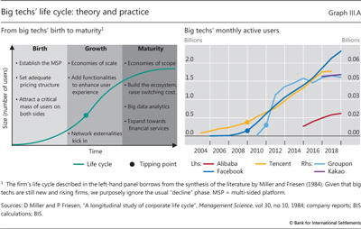
Los servicios financieros se benefician y alimentan el ciclo de retroalimentación del ADN. Ofrecer servicios financieros puede complementar y reforzar las actividades comerciales de las grandes tecnológicas. El ejemplo típico son los servicios de pago, que facilitan las transacciones seguras en las plataformas de comercio electrónico, o hacen posible enviar dinero a otros usuarios en las plataformas de redes sociales. Las transacciones de pago también generan datos que detallan la red de enlaces entre los remitentes de fondos y los destinatarios. Estos datos se pueden utilizar tanto para mejorar los servicios financieros existentes (por ejemplo, publicidad dirigida) como otros, como la calificación crediticia.
La fuente y el tipo de datos y las sinergias de ADN relacionadas varían entre las grandes plataformas tecnológicas. Aquellos con una presencia dominante en el comercio electrónico recopilan datos de los proveedores, como ventas y ganancias, combinando información financiera y de hábitos del consumidor. Las grandes tecnológicas con un enfoque en las redes sociales tienen datos sobre las personas y sus preferencias, así como su red de conexiones. Las grandes tecnológicas con motores de búsqueda no observan las conexiones directamente, pero generalmente tienen una amplia base de usuarios y pueden inferir sus preferencias a partir de sus búsquedas en línea.
El tipo de sinergias varía con la naturaleza de los datos recopilados. Los datos de las plataformas de comercio electrónico pueden ser un insumo valioso en los modelos de calificación crediticia, especialmente para las pymes y los préstamos al consumo. Las grandes tecnológicas con una gran base de usuarios en las redes sociales o la búsqueda en Internet pueden utilizar la información sobre las preferencias de los usuarios para comercializar, distribuir y fijar el precio de los servicios financieros de terceros (por ejemplo, seguros).
Aunque los grandes bancos tienen muchos clientes y también ofrecen una amplia gama de servicios (por ejemplo, distribución de productos de gestión de patrimonio o seguros, hipotecas), hasta ahora no han sido tan efectivos como las grandes tecnológicas para aprovechar el ciclo de retroalimentación del ADN. Dejando a un lado los pagos, los bancos no han explotado actividades con fuertes externalidades de red. Una razón es la separación requerida de la banca y el comercio en la mayoría de las jurisdicciones.⁶ Como resultado, los bancos tienen acceso principalmente a los datos de transacciones de la cuenta solamente. Además, los sistemas de TI heredados no se vinculan fácilmente a otros servicios a través, por ejemplo, de interfaces de programación de aplicaciones (API).⁷ Combinando su tecnología avanzada con datos más ricos y un enfoque más fuerte en el cliente, las grandes tecnológicas han sido expertas en el desarrollo y comercialización de nuevos productos y servicios. Las principales ventajas y desventajas competitivas de los grandes bancos frente a las grandes tecnológicas se resumen en el cuadro III.2.
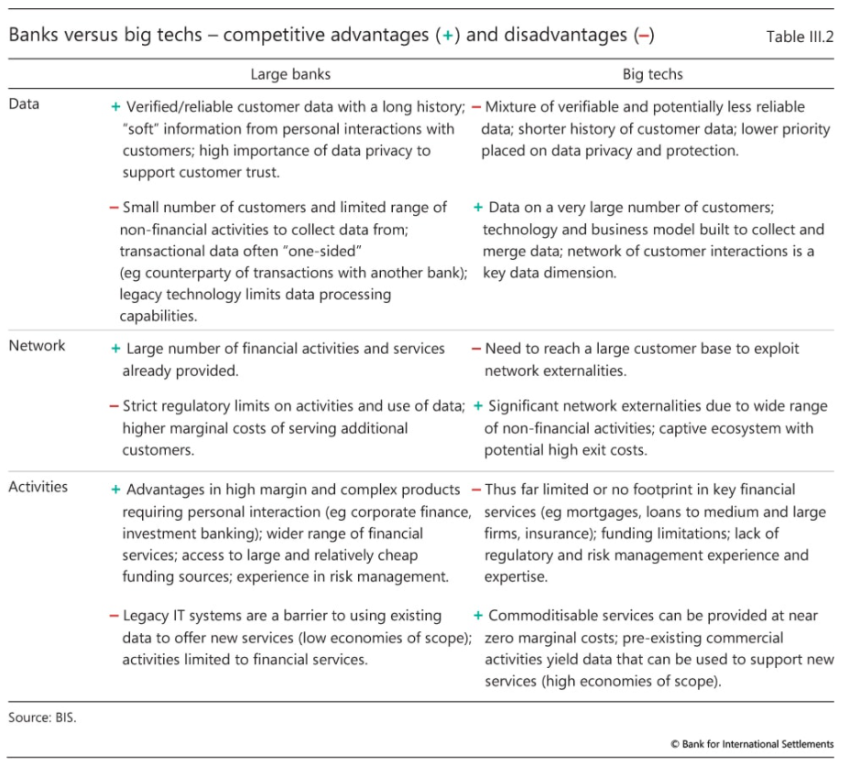

El impacto de las grandes tecnológicas en los servicios financieros
El ADN de las grandes tecnológicas puede reducir las barreras a la prestación de servicios financieros al reducir los costos de información y transacción, y por lo tanto mejorar la inclusión financiera. Sin embargo, estas ganancias varían según el servicio financiero y podrían conllevar nuevos riesgos y fallas de mercado.
Beneficios potenciales de las grandes tecnológicas en las actividades de préstamo
Además del costo de recaudar fondos, el costo de los préstamos está estrechamente vinculado a la evaluación ex ante del riesgo de crédito y la ejecución ex post de los reembolsos de préstamos. Para fijar el precio de los préstamos, los bancos deben evaluar el riesgo de sus prestatarios, generalmente mediante la recopilación de información de diversas fuentes y la construcción de relaciones cercanas. Para incentivar a los prestatarios a pagar sus préstamos y limitar las pérdidas en caso de incumplimiento, los bancos monitorean a los prestatarios o requieren garantías. Como todo esto es costoso y requiere mucho tiempo, los bancos requieren una compensación en forma de tarifas o diferenciales de tasas de interés.⁸ El acceso y el uso de big data por parte de las grandes tecnológicas para evaluar y monitorear la actividad de los prestatarios reducen dichos costos, lo que puede mejorar la eficiencia y ampliar el acceso a la financiación.
Selección e inclusión financiera
El costo de la información a veces puede ser tan prohibitivo que los bancos se abstienen de servir a los prestatarios, o lo hacen solo a diferenciales muy altos. Esto es cierto independientemente de si la información es blanda (comunicada pero difícil de cuantificar) o dura (datos cuantitativos que se pueden procesar fácilmente). Los más expuestos a la exclusión son los prestatarios que carecen de documentación básica o son difíciles de alcanzar, por ejemplo, porque son demasiado remotos geográficamente. Por ejemplo, muchas PYMES de las economías en desarrollo no cumplen los requisitos mínimos para una solicitud formal de préstamo bancario, ya que a menudo no tienen estados financieros auditados.
Como resultado, las grandes tecnológicas pueden tener una ventaja competitiva sobre los bancos y servir a empresas y hogares que de otro modo permanecerían sin bancarizar(Gráfico III.6,panel de la izquierda). Lo hacen recurriendo a información diferente pero relevante a través de sus plataformas digitales.⁹ Por ejemplo, Ant Financial y Mercado Libre afirman que su evaluación de la calidad crediticia y el otorgamiento de préstamos generalmente involucran más de 1,000 series de datos por solicitante de préstamo.
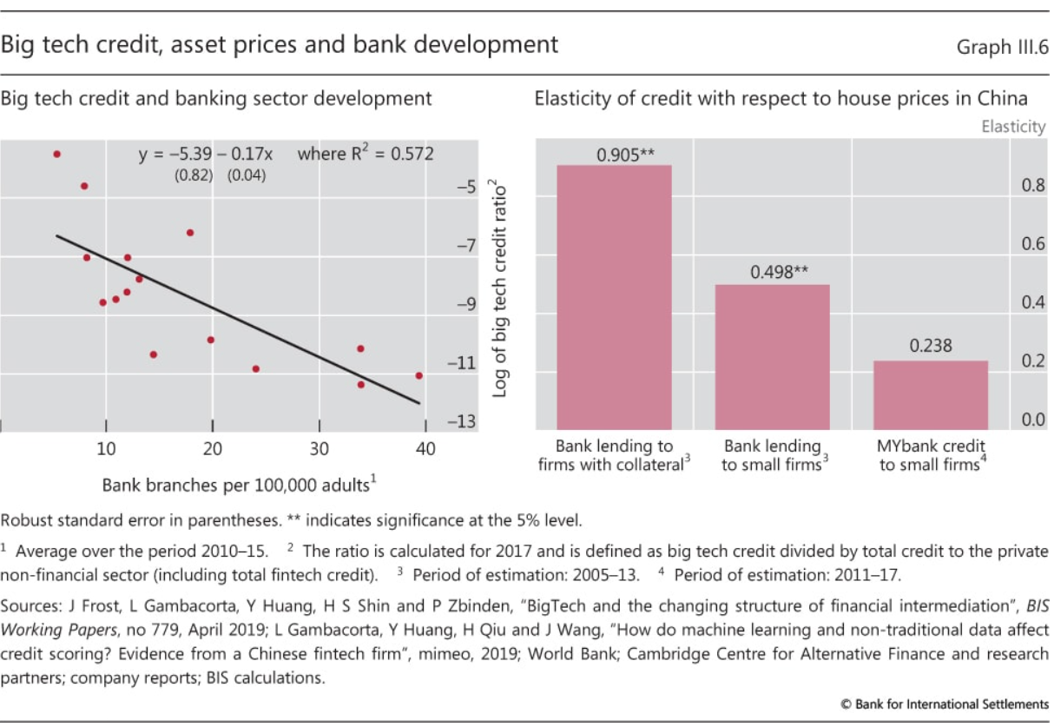
La investigación empírica reciente del BIS también sugiere que la calificación crediticia de las grandes tecnológicas aplicada a los pequeños proveedores supera a los modelos basados en las calificaciones de las agencias de crédito y las características tradicionales de los prestatarios(Recuadro III.B). Todo esto podría representar un avance significativo en la inclusión financiera y ayudar a mejorar el desempeño de las empresas.¹⁰ Aunque la evidencia preliminar es alentadora, aún es pronto para sacar conclusiones definitivas sobre la calidad de esas evaluaciones del riesgo. La mayoría se han aplicado a formas muy específicas de crédito (por ejemplo, líneas de crédito para pequeñas empresas), las comparaciones no incluyen la información blanda disponible para los bancos y el rendimiento no se ha probado a través de ciclos comerciales y financieros completos.¹¹
Recuadro III.B
Evaluación de crédito big tech: big data e inteligencia artificial
Las decisiones de préstamo de las grandes tecnológicas están vinculadas al procesamiento de grandes cantidades de información (big data) utilizando métodos analíticos avanzados como el aprendizaje automático y el análisis de redes (inteligencia artificial). Los macrodatos relevantes para los servicios financieros obtenidos directamente de las grandes plataformas tecnológicas incluyen: (i) transacciones (volúmenes de ventas y precios de venta promedio); (ii) información relacionada con la reputación (ratio de reclamaciones, tiempo de tramitación, revisiones y reclamaciones); y iii) características específicas de la industria (estacionalidad de las ventas, tendencia de la demanda y sensibilidad macroeconómica). Esto también se puede enriquecer mediante el uso de datos no tradicionales obtenidos a través de las redes sociales y otros canales.
El poder predictivo de los sistemas de puntuación de las grandes tecnológicas surge en gran parte de la explotación de la estructura de la red. Por ejemplo, MYbank (Ant Financial group) utiliza el análisis de red de transacciones para evaluar si un empresario separa los fondos personales de los fondos comerciales, que es uno de los principios básicos de la buena conducta empresarial.
La evidencia preliminar sugiere que el uso de datos cada vez más granulares con aprendizaje automático puede ayudar a mejorar el poder predictivo de las perspectivas de prepago, especialmente para los pequeños comerciantes que generalmente no son atendidos por los bancos. En el caso de Mercado Libre, las calificaciones internas son más granulares (de la A a la E) que las de los burós de crédito en Argentina (de bajo riesgo a alto riesgo), de las que los bancos confían pero aumentan con otras características del prestatario e información blanda(Gráfico III.B,panel izquierdo). Sin embargo, como la mayoría de los clientes de Mercado Libre no están bancarizados, el análisis a continuación es más específico para los casos en los que la información blanda tradicional recopilada por los bancos no está disponible.
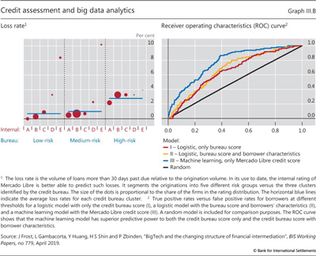
Para una calificación de oficina dada (por ejemplo, de bajo riesgo), la tasa de pérdida esperada es estrictamente monótona con la calificación interna (es decir, los patrones de los puntos muestran que la calificación interna aumenta con la pérdida esperada). Por el contrario, para una calificación interna dada (por ejemplo, C, D o E), la tasa de pérdida no es estrictamente monótona con el riesgo de la agencia de crédito. Por ejemplo, el punto asociado con la calificación interna D en la categoría de oficina de bajo riesgo indica un riesgo más alto que la calificación interna D en la categoría de oficina de riesgo medio. Además, la calificación interna tiene un rango más amplio, cubriendo pérdidas de 0.0 a 10.2%; la calificación de la oficina oscila entre 0,7 y 2,8%.
Lo más importante es que, mediante el uso del modelo de puntuación interna, Mercado Libre puede proporcionar crédito a los perfiles evaluados como de alto riesgo por la oficina. El tamaño de los puntos en el panel izquierdo del Gráfico III.B es proporcional a la participación de las empresas en la distribución de la calificación; un número sustancial de clientes se encuentran en la categoría de alto riesgo de buró de crédito. Debido a que los bancos utilizan una combinación de información de buró de crédito, información sólida de los estados financieros e información blanda de los oficiales de préstamos, este segmento puede tener mucho menos acceso a los servicios bancarios tradicionales. Con su modelo de puntuación más granular, Mercado Libre ofrece el 30% de su crédito a esta categoría.
Además, el sistema de calificación interna basado en técnicas de aprendizaje automático y datos obtenidos de la plataforma de comercio electrónico puede superar los modelos simples basados en la puntuación de la oficina y las características del prestatario en la predicción de incumplimientos(Gráfico III.B,panel de la derecha). Dicho esto, hay preguntas abiertas sobre si este desempeño es superior a los modelos bancarios que también utilizan información blanda y pueden sostenerse durante ciclos comerciales y financieros completos.
Sin embargo, la evidencia empírica sugiere que los datos de las redes sociales pueden no tener el mismo valor informativo para los modelos de calificación crediticia. Véase S Freedman y G Z Jin, "The information value of online social networks: lessons from peer-to-peer lending", NBER Working Papers,no 19820, 2018. Ver www.smefinanceforum.org/post/how-is-ant-financial-closing-the-sme-finance-gap-in- china.

Monitoreo y garantías
El costo de hacer cumplir los reembolsos de los préstamos es un componente importante del costo total de intermediación financiera. Para reducir los problemas de cumplimiento, los bancos generalmente requieren que los prestatarios prometan activos tangibles, como bienes raíces, como garantía para aumentar las tasas de recuperación en caso de incumplimiento. Otra media es el monitoreo. Los bancos dedican tiempo y recursos a monitorear los proyectos de sus clientes para limitar el riesgo de que los prestatarios los implementen de manera diferente a lo acordado inicialmente. A través del monitoreo, las empresas y los intermediarios financieros también desarrollan relaciones a largo plazo y crean confianza mutua, lo que hace que el incumplimiento sea menos atractivo para los prestatarios.
Las grandes tecnológicas pueden abordar estos problemas de manera diferente. Cuando un prestatario está estrechamente integrado en una plataforma de comercio electrónico, por ejemplo, puede ser relativamente fácil para una gran tecnología deducir los pagos (mensuales) de una línea de crédito de los ingresos del prestatario que transitan a través de su cuenta de pago. Por el contrario, los bancos pueden no estar en condiciones de hacerlo, ya que el prestatario puede tener cuentas en otros bancos. Dados los efectos de red y los altos costos de conmutación, las grandes tecnológicas también podrían hacer cumplir los reembolsos de préstamos mediante la simple amenaza de una rebaja o una exclusión de su ecosistema si están en mora. La evidencia anecdótica de Argentina y China sugiere que la combinación de cantidades masivas de datos y efectos de red puede permitir a las grandes tecnológicas mitigar los problemas de información e incentivos tradicionalmente abordados a través de la publicación de garantías. Esto podría explicar por qué, a diferencia de los bancos, la oferta de préstamos corporativos de las grandes tecnológicas no se correlaciona estrechamente con los precios de los activos (gráfico III.6, panel de la derecha).
Los costes potenciales de las grandes tecnológicas: poder de mercado y mal uso de los datos
El papel de las grandes tecnológicas en los servicios financieros trae ganancias de eficiencia y reduce las barreras a la prestación de servicios financieros, pero las mismas características que traen beneficios también tienen el potencial de generar nuevos riesgos y costos asociados con el poder de mercado. Una vez que se establece un ecosistema cautivo, los competidores potenciales tienen poco margen para construir plataformas rivales. Las plataformas dominantes pueden consolidar su posición elevando las barreras de entrada. Pueden explotar su poder de mercado y las externalidades de la red para aumentar los costos de conmutación de usuarios o excluir a los competidores potenciales.¹² De hecho, con el tiempo, las grandes tecnológicas han posicionado sus plataformas como "cuellos de botella" para una gran cantidad de servicios. Las plataformas ahora a menudo sirven como infraestructuras de venta esenciales para los proveedores de servicios financieros, mientras que al mismo tiempo las grandes tecnológicas compiten con estos proveedores. Las grandes tecnológicas podrían favorecer sus propios productos y tratar de obtener márgenes más altos haciendo que el acceso de las instituciones financieras a los clientes potenciales a través de sus plataformas sea más costoso. Otras prácticas anticompetitivas podrían incluir la "agrupación de productos" y las actividades de subvenciones cruzadas.¹³ Dado su modelo de negocio, estas prácticas podrían alcanzar una escala mayor para las grandes tecnológicas.
Otro tipo de riesgo más nuevo es el uso anticompetitivo de los datos. Dada su escala y tecnología, las grandes tecnológicas tienen la capacidad de recopilar cantidades masivas de datos a un costo casi nulo. Esto da lugar a "monopolios digitales" o "data-opolies".¹⁴ Una vez que se establece su posición dominante en los datos, las grandes tecnológicas pueden participar en la discriminación de precios y extraer rentas. Pueden usar sus datos no solo para evaluar la solvencia crediticia de un prestatario potencial, sino también para identificar la tasa más alta que el prestatario estaría dispuesto a pagar por un préstamo o la prima más alta que un cliente pagaría por el seguro.¹⁵ La discriminación de precios no solo tiene efectos distributivos, es decir, aumentar las ganancias de las grandes tecnológicas a expensas de los clientes sin cambiar las cantidades totales producidas y consumidas. También podría tener efectos económicos y de bienestar adversos. El uso de datos personales podría conducir a la exclusión de los grupos de alto riesgo de los mercados de seguros socialmente deseables. También hay algunas señales de que los sofisticados algoritmos de las grandes tecnológicas utilizados para procesar datos personales podrían desarrollar sesgos hacia las minorías.¹⁶
La idea de que las preferencias de las personas son maleables y están sujetas a influencia para obtener ganancias comerciales no es nueva.¹⁷ Pero el alcance de tales acciones puede ser mayor en el caso de las grandes tecnológicas, debido a su dominio sobre información de clientes mucho más rica y su integración en la vida cotidiana de sus clientes. La evidencia anecdótica sugiere que las grandes tecnológicas pueden influir en el sentimiento de los usuarios sin que los propios usuarios sean conscientes de ello.
Política pública hacia las grandes tecnológicas en finanzas
Tradicionalmente, la regulación financiera tiene como objetivo garantizar la solvencia de las instituciones financieras individuales y la solidez del sistema financiero en su conjunto. También incorpora objetivos de protección del consumidor. Los instrumentos de política utilizados para lograr estos objetivos son bien conocidos, que van desde los requisitos de capital y liquidez en el caso de los bancos hasta la regulación de la conducta para la protección del consumidor. Cuando la actividad de las grandes tecnológicas entra directamente en el ámbito de la regulación financiera tradicional, los mismos principios deberían aplicarse a ellas.
Sin embargo, dos características adicionales hacen que la formulación de la respuesta política sea más desafiante para las grandes tecnológicas. En primer lugar, la actividad de las grandes tecnológicas en las finanzas puede justificar un enfoque más integral que abarque no solo la regulación financiera, sino también la competencia y los objetivos de privacidad de datos. En segundo lugar, incluso cuando los objetivos de política están bien articulados, las herramientas de política específicas deben mostrarse realmente para promover esos objetivos. Este vínculo entre fines y medios no debe darse por sentado. Esto se debe a que el mapeo entre las herramientas políticas y los resultados finales de bienestar es más complejo en el caso de las grandes tecnológicas. En particular, las herramientas políticas que están dirigidas a los objetivos tradicionales de regulación financiera también pueden afectar a los objetivos de competencia y privacidad de datos, y viceversa. Estas interacciones introducen compensaciones potencialmente complejas que no figuran en la regulación financiera tradicional. Cada uno de estos temas se explora a su vez.
"Misma actividad, misma regulación"
Un sistema financiero que funcione bien es una infraestructura pública crítica, y los bancos ocupan un lugar central en ese sistema a través de su papel en el sistema de pago y en la intermediación crediticia. La solidez de los bancos es una cuestión de interés público más amplio más allá del estrecho grupo de partes interesadas directas (sus propietarios y acreedores). Por esta razón, los bancos están sujetos a las regulaciones que rigen sus actividades, y la entrada en el mercado está sujeta a estrictos requisitos de licencia. Del mismo modo, cuando las grandes tecnológicas se involucran en actividades bancarias, están legítimamente sujetas a las mismas regulaciones que se aplican a los bancos. El objetivo es cerrar las brechas regulatorias entre las grandes tecnológicas y las instituciones financieras reguladas para limitar el alcance del arbitraje regulatorio a través de actividades bancarias en la sombra. En consecuencia, los reguladores han extendido las regulaciones bancarias existentes a las grandes tecnológicas. Los ejemplos incluyen la extensión de las reglas de conocimiento de su cliente (KYC), diseñadas para prevenir el lavado de dinero y otros delitos financieros, a las operaciones de pago de las grandes tecnológicas.¹⁹ El principio básico es "misma actividad, misma regulación".²⁰ Si las grandes tecnológicas se involucran en actividades que son efectivamente idénticas a las realizadas por los bancos, entonces tales actividades deberían estar sujetas a las reglas bancarias.
Además de que las normas existentes se extiendan a las grandes tecnológicas, pueden justificarse nuevas normas en aquellos casos en que las grandes tecnológicas hayan producido cambios estructurales que las lleven fuera del ámbito de aplicación de la regulación financiera existente. Los reguladores prudenciales han centrado su atención en segmentos específicos del mercado, especialmente en el sistema de pagos, donde las grandes tecnológicas ya pueden haberse vuelto relevantes desde una perspectiva sistémica. Cuando un rápido cambio estructural haya superado la letra existente de los reglamentos, será necesaria una renovación de dichos reglamentos. La guía general consiste en seguir el principio basado en el riesgo y adaptar el conjunto de herramientas reglamentarias de manera proporcionada. En China, por ejemplo, las considerables empresas de FMM de las grandes tecnológicas desempeñan un papel importante para la financiación interbancaria. Estos FMM invierten principalmente en depósitos bancarios no garantizados y repos inversos con bancos (véase el gráfico III.7 para el caso de Yu'ebao).
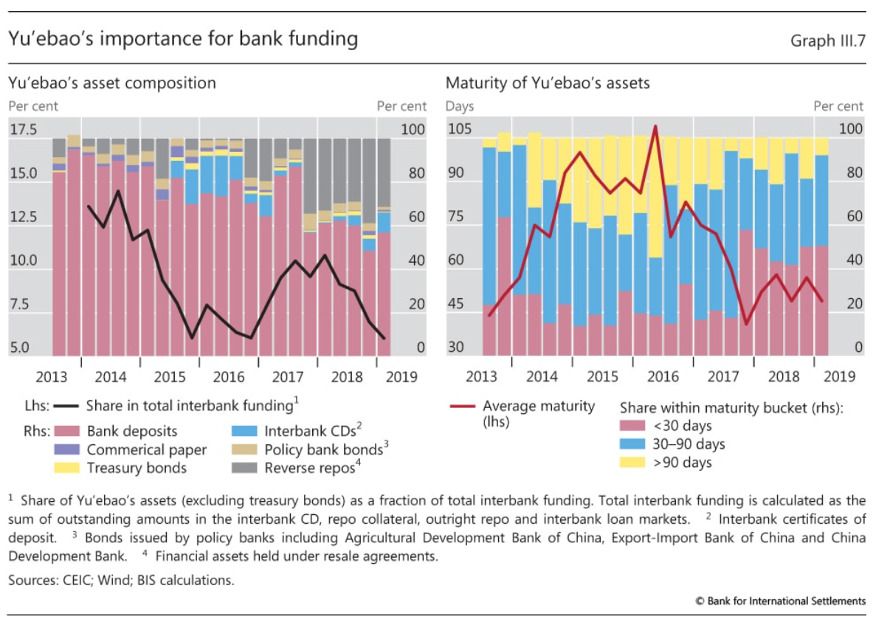
El rápido cambio estructural ha introducido nuevos vínculos en el sistema financiero. Alrededor de la mitad de los activos de los FMM son depósitos bancarios y préstamos interbancarios con un vencimiento inferior a 30 días. Por lo tanto, un riesgo es que un shock de redención a las plataformas MMF de las grandes tecnológicas se transmita rápidamente al sistema bancario a través de retiros de depósitos. Otra preocupación es la naturaleza sistémica de los enlaces de pago cuando los bancos dependen de la financiación de las empresas de pago. Para hacer frente a estos riesgos, las autoridades chinas han introducido nuevas normas que exigen la liquidación en una plataforma pública común para todas las empresas de pago, así como sobre los reembolsos y el uso de saldos de clientes (recuadro III.C).
Recuadro III.C
Cambios regulatorios recientes en China
Los grandes FMM pueden plantear riesgos sistémicos, ya que están entrelazados con el sistema bancario y podrían estar sujetos a corridas de inversores en caso de pérdidas crediticias, lo que crea riesgos de venta y financiación para el sistema financiero en general. Para reducir los riesgos potenciales de corridas de FMM, el Banco Popular de China (PBC), junto con la Comisión Reguladora de Valores de China, introdujo en junio de 2018 un límite a los reembolsos instantáneos de RMB 10.000 (USD 1.560) para todos los FMM. Al mismo tiempo, prohibió a las grandes tecnológicas financiar los reembolsos instantáneos con su propio efectivo para proporcionar el reembolso de facto el mismo día. Solo los bancos calificados se convirtieron en elegibles para proporcionar servicios de financiamiento para facilitar los reembolsos inmediatos. Otras medidas incluyeron el aumento de las obligaciones de divulgación en la promoción de los FMM.
El PBC también ha adoptado recientemente reformas para las instituciones de pago no bancarias activas en los pagos. En primer lugar, impuso un requisito de reserva sobre los saldos de los clientes en las cuentas de pago de las grandes tecnológicas ("float"). A partir de enero de 2019, las grandes tecnológicas deben mantener el 100% de los saldos de los clientes en una cuenta de reserva con el PBC. De esta manera, el flotador se segrega y protege como en un banco estrecho. Esto tiene la intención de limitar estrictamente los riesgos potenciales de las grandes tecnológicas que invierten estos fondos en activos que devengan intereses en el sistema bancario o se aventuran en la banca en la sombra al otorgar crédito a los clientes en sus plataformas de crédito.
En segundo lugar, desde junio de 2018, las grandes tecnológicas deben liquidar los pagos de una cámara de compensación estatal recién creada, NetsUnion Clearing. La compensación también es posible a través de China Union Pay, una red de compensación de propiedad estatal para pagos con tarjeta bancaria. La compensación de pagos a través de una plataforma pública común mejora la transparencia al reemplazar las complejas y opacas relaciones bilaterales entre las plataformas de pago de terceros y los bancos(Gráfico III.C). El nuevo Reglamento también corrige la disparidad en la ventaja competitiva entre las plataformas de pago de terceros grandes y pequeñas.
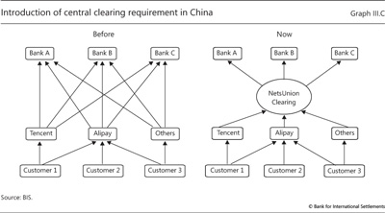
Este cambio es parte de un proceso iniciado en enero de 2017, cuando el PBC exigió a los grupos de pago de terceros que mantuvieran el 20% de los depósitos de los clientes en una sola cuenta de custodia dedicada en un banco comercial y especificó que esta cuenta no pagaría intereses. En abril de 2018, la proporción se incrementó al 50%. El aumento de las reservas al 100% es efectivo a partir de enero de 2019. Las empresas de pago ganarán cero intereses sobre los fondos de los clientes. Ver www.gov.cn/xinwen/2018- 06/05/content_5296169.htm. Las principales partes interesadas de NetsUnion Clearing son el PBC y los institutos gubernamentales asociados (40%), Tencent (9,6%), Alipay (9,6%) y otras plataformas de pago de terceros (40,8%).
Una nueva brújula regulatoria
Cuando los objetivos de la política se extienden más allá de los objetivos de la regulación financiera tradicional hacia la competencia y la privacidad de los datos, se presentan nuevos desafíos. Incluso cuando los objetivos son claros y no controvertidos, la selección de las herramientas políticas para asegurar los objetivos -los medios para alcanzar los fines- requiere tener en cuenta las interacciones potencialmente complejas.
Para navegar por las nuevas aguas inexploradas, los reguladores necesitan una brújula que pueda orientar la elección de posibles herramientas de política. Estas herramientas pueden organizarse a lo largo de las dos dimensiones, o ejes, de una "brújula reguladora"(gráfico III.8). El eje norte-sur de la brújula abarca la gama de opciones sobre cuánto se fomenta o permite la nueva entrada de las grandes tecnológicas en las finanzas. El norte indica el fomento de la entrada new, mientras que el sur indica restricciones de entrada mínimas. La segunda dimensión en la brújula abarca opciones sobre cómo se tratan los datos en el enfoque regulatorio. Abarca desde un enfoque descentralizado que establece los derechos de propiedad sobre los datos a los clientes (este), hasta un enfoque restrictivo que pone límites al uso de dichos datos por parte de las grandes tecnológicas (oeste).
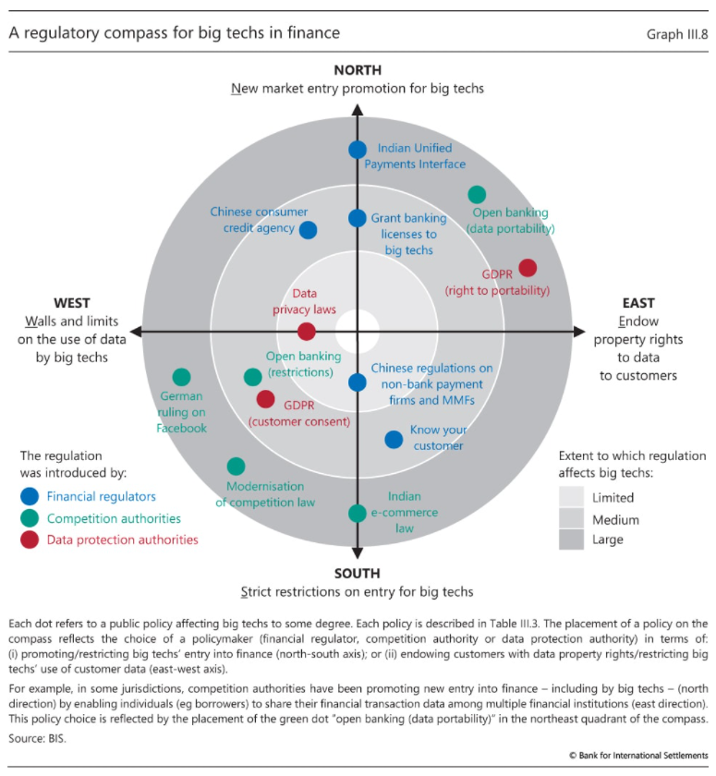

Las prácticas actuales abarcan un amplio territorio abarcado por los dos ejes. Estas prácticas se representan como puntos en este espacio. La colocación de los puntos refleja la naturaleza multifacética de las opciones de política en el sentido de que los componentes de los enfoques pueden colocarse en diferentes lugares de la brújula. Las opciones también implican decisiones de tres tipos de actores oficiales: reguladores financieros (puntos azules), autoridades de competencia (puntos verdes) y autoridades de protección de datos (puntos rojos). Como puede observarse en el gráfico III.8, la elección de los instrumentos de política ha sido bastante heterogénea entre las jurisdicciones (cuadro III.3).
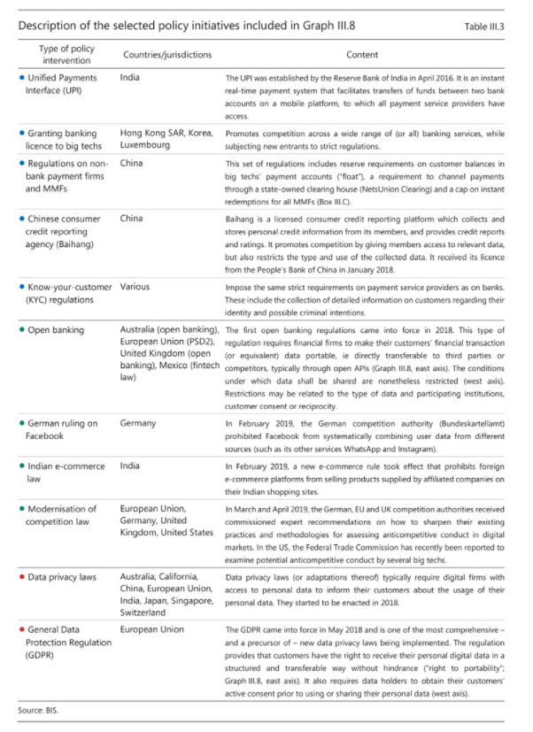

La brújula regulatoria refleja el menú de opciones de políticas, no los resultados medidos en comparación con los objetivos finales. La evaluación de las opciones de política en función de su eficacia para alcanzar los objetivos finales requeriría un paso más a paso de analizar la cartografía desde los instrumentos de política hasta los resultados finales. Este paso final está lejos de ser simple dadas las complejas interacciones entre los objetivos de solvencia, competencia y privacidad de datos. Sin embargo, la brújula regulatoria ayuda a organizar el pensamiento y arroja luz sobre este mapeo entre medios y fines.
Revisión del nexo competencia-estabilidad financiera
Tomemos el ejemplo concreto de la interacción entre los objetivos de competencia y los objetivos de estabilidad financiera. Tradicionalmente, la política pública de entrada en la industria bancaria ha sido influenciada por dos escuelas de pensamiento divergentes sobre la conveniencia de la competencia en la banca. Una opinión es que la entrada de nuevas empresas en el sector bancario es deseable, ya que fomenta la competencia y reduce el poder de mercado de los operadores tradicionales. La prescripción política asociada es fomentar la entrada de nuevas empresas en la industria bancaria mediante la aplicación de una política liberal sobre la emisión de licencias bancarias. Los reguladores también pueden reducir los costos de entrada en algunos segmentos específicos del mercado, especialmente donde el alcance del progreso tecnológico es mayor. En la India, por ejemplo, han favorecido el desarrollo de la Interfaz Unificada de Pagos (UPI), que brinda a los proveedores de pagos móviles autorizados, incluidas las grandes tecnológicas, acceso al sistema de pago interbancario.²¹
En el otro lado del debate está la escuela de pensamiento que enfatiza que un sector bancario concentrado -o menos competitivo- es deseable porque es propicio para la estabilidad financiera. Los titulares son más rentables y, por lo tanto, más capaces de acumular una sólida base de capital, y tienen un mayor valor de franquicia, y por lo tanto es más probable que actúen con prudencia. Además, pueden tener acceso a bases de financiación más estables (aseguradas). El enfoque de política asociado es restringir la nueva entrada manteniendo estrictos requisitos de licencia para los nuevos participantes. En la brújula regulatoria, el grado de rigurosidad para permitir la entrada de las grandes tecnológicas está atravesado por el eje norte-sur, siendo el norte la política de ser permisivo hacia la nueva entrada, mientras que el sur es la política de restricción de entrada.
Sin embargo, la relación entre la entrada y la competencia efectiva está lejos de ser obvia cuando se tiene en cuenta el ciclo de retroalimentación del ADN. La nueva entrada no puede aumentar la contestabilidad en el mercado- y la competencia cuando se prevé que las grandes tecnológicas sean los nuevos participantes. Esto se debe a que las grandes tecnológicas pueden establecer y afianzar su poder de mercado a través de su control de plataformas digitales clave, por ejemplo, comercio electrónico, búsqueda o redes sociales. Por un lado, dicho control puede generar conflictos de intereses absolutos y reducir la competencia cuando tanto las grandes tecnológicas como sus competidores (por ejemplo, los bancos) confían en estas plataformas para sus servicios financieros. Por otro lado, una gran tecnología podría ser pequeña en servicios financieros y, sin embargo, establecer rápidamente una posición dominante al aprovechar su vasta red de usuarios y los efectos de red asociados. De esta manera, la regla general de que alentar la nueva entrada es propicio para una mayor competencia puede ponerse de cabeza.
El enfoque tradicional de las autoridades de competencia en un mercado único, el tamaño de la empresa, los precios y la concentración como indicadores de impugnabilidad no es adecuado para el caso de las grandes tecnológicas en las finanzas.²² Así como el mapeo entre las opciones de política y los resultados puede ser complejo para los reguladores financieros, las autoridades de competencia también pueden necesitar adaptar sus paradigmas. Como parte de este esfuerzo, algunas jurisdicciones (por ejemplo, la Unión Europea, Alemania, la India, el Reino Unido y los Estados Unidos) han actualizado recientemente sus normas y metodologías para evaluar la conducta anticompetitiva.²³ En la India, por ejemplo, las principales plataformas de comercio electrónico tienen prohibido vender productos suministrados por empresas afiliadas en sus sitios web para evitar posibles conflictos de intereses.
El nuevo nexo competencia-datos
Al vincular el poder de mercado al uso extensivo de los datos de los clientes, el ciclo de retroalimentación del ADN de las grandes tecnológicas crea un nuevo nexo entre la competencia y los datos.
Abstrayéndonos de las preocupaciones de privacidad, el amplio acceso a los datos puede, en principio, ser beneficioso. Los datos digitales son un bien no rival, es decir, pueden ser utilizados por muchos, incluidos los competidores, sin pérdida de contenido. Además, dado que los datos se obtienen a costo marginal cero como un subproducto de los servicios de las grandes tecnológicas, sería socialmente deseable compartirlos libremente.²⁴ Siempre que los mercados sean competitivos, el acceso abierto a los datos puede ayudar a reducir los costos de cambio para los clientes, aliviar los problemas de retraso y, en general, fomentar la competencia y la inclusión financiera.
La cuestión, por lo tanto, es cómo promover el intercambio de datos. Actualmente, la propiedad de los datos rara vez se asigna claramente. Para fines prácticos, el resultado predeterminado es que las grandes tecnológicas tienen la propiedad de facto de los datos de los clientes, y los clientes no pueden (fácilmente) otorgar a los competidores acceso a su información relevante. Este campo de juego desigual entre los clientes y los proveedores de servicios se puede remediar de alguna manera asignando derechos de propiedad de datos a los clientes. Los clientes podrían decidir con qué proveedores compartir o vender datos. En efecto, esto intenta resolver las ineficiencias a través de la asignación de derechos de propiedad y la creación de un mercado competitivo de datos: la solución descentralizada o "coasiática".²⁵ El eje este-oeste de la brújula regulatoria traza la gama de opciones de acuerdo con el grado en que las autoridades confían en la asignación de derechos de propiedad a los datos frente a las restricciones absolutas sobre el uso de los datos. Cuanto más al este se viaja, mayor es el énfasis en la solución descentralizada basada en la portabilidad de datos y los derechos de propiedad de datos.
Sin embargo, el mapeo entre las herramientas políticas y los resultados finales es más complejo en el caso de las grandes tecnológicas. El ciclo de retroalimentación del ADN desafía una aplicación fluida del enfoque co-asiático. La razón es doble. En primer lugar, las grandes tecnológicas pueden obtener datos adicionales de sus propios ecosistemas (redes sociales, búsqueda, comercio electrónico, etc.), fuera de los servicios financieros que operan. En segundo lugar, los datos tienen un rendimiento cada vez mayor en cuanto al alcance y la escala.²⁶ - un solo dato adicional (por ejemplo, una puntuación de crédito) tiene más valor cuando se combina con un gran stock de datos existente- y economías de alcance - por ejemplo, cuando se utiliza en el suministro de una gama más amplia de servicios. Por ambas razones, los datos tienen más valor para las grandes tecnológicas. En un mercado de ofertas por datos, lo más probable es que las grandes tecnológicas superen a sus competidores. No se puede garantizar que dejar que las fuerzas del mercado sigan libremente su curso dé lugar a los resultados (competitivos) deseados. Concretamente, si los clientes de los bancos otorgaran (o vendieran) a las grandes tecnológicas acceso sin restricciones a sus datos bancarios, esto podría reforzar el ciclo de retroalimentación del ADN y, paradójicamente, aumentar la ventaja competitiva de las grandes tecnológicas sobre los bancos, en lugar de mantenerlo bajo control.
Dados los efectos de red subyacentes a la competencia, el campo de juego competitivo puede nivelarse de manera más efectiva al establecer límites bien diseñados al uso de datos.²⁷ La introducción de algunas normas adicionales relativas a la privacidad, al tiempo que permite selectivamente el intercambio de algunos tipos de datos, podría aumentar la competencia efectiva, ya que la adición de tales limitaciones en el uso de datos podría frenar la explotación de las externalidades de la red por parte de las grandes tecnológicas.
Esta elección de política a lo largo de la dimensión de uso de datos, representada por el eje este-oeste de la brújula regulatoria en el gráfico III.8, ha ocupado un lugar central en el debate sobre las grandes tecnológicas.²⁸ Los argumentos subyacentes que afectan a las opciones disponibles se reflejan en las políticas adoptadas recientemente en varias jurisdicciones. Dos ejemplos particulares son las diversas formas de regulaciones de banca abierta que se han adoptado en todo el mundo y el Reglamento General de Protección de Datos (GDPR) de la UE. Las regulaciones de banca abierta otorgan a los proveedores de servicios financieros externos autorizados acceso directo a los datos de los clientes bancarios y, en algunos casos, a los bancos acceso recíproco a los datos equivalentes de terceros. También establecen estándares técnicos comunes para las API, pero no dan a los clientes tanto control sobre sus datos personales como el GDPR. En la medida en que implican la transferencia de la propiedad de los datos de las grandes tecnológicas a los clientes, ambas regulaciones pueden verse como medidas destinadas a facilitar una mayor capacidad de competencia efectiva en el mercado. Por esta razón, se posicionan en el cuadrante noreste en el Gráfico III.8. La portabilidad de datos permite a los clientes transferir datos personales fácilmente a través de diferentes servicios y para sus propios fines. Como tal, es un paso importante hacia la definición de los términos de competencia en el sector financiero.
Al mismo tiempo, algunas de las nuevas regulaciones también limitan el alcance del intercambio de datos. Las regulaciones que circunscriben el uso de datos se colocan en la mitad occidental de la brújula. La justificación para limitar el uso de datos se basa en una serie de consideraciones. Por un lado, no todos los tipos de datos son relevantes para la prestación de servicios financieros. Para evaluar la solvencia de un prestatario, por ejemplo, es posible que un prestamista no necesariamente necesite conocer sus hábitos sociales o planes de viaje. Además, no todos los tipos de proveedores de servicios deben tener acceso a los datos financieros de sus clientes. En cualquier caso, hay consideraciones más fundamentales de la privacidad para los límites en el uso de datos personales. En consecuencia, las regulaciones de banca abierta restringen selectivamente el rango de datos que se pueden transmitir (por ejemplo, datos de transacciones financieras), así como el tipo de instituciones entre las que se pueden compartir dichos datos (por ejemplo, instituciones acreditadas de captación de depósitos). Del mismo modo, el GDPR requiere el consentimiento activo de los clientes antes de que una empresa pueda usar sus datos personales.²⁹ Ambos tipos de restricciones pueden verse como barreras para la entrada de las grandes tecnológicas en las finanzas. Por esta razón, se colocan en el cuadrante suroeste de la brújula. Los enfoques más drásticos implican restricciones absolutas en el procesamiento de los datos de los usuarios. Un ejemplo de una iniciativa política que tiene como objetivo nivelar el campo de juego competitivo limitando el uso de datos es la reciente regla de la autoridad de competencia de Alemania que prohíbe a una red social prominente combinar sus datos de usuario con los que recopila de sus sitios web y aplicaciones afiliadas. Dónde trazar la línea es un tema que involucra no solo la economía, sino también las preferencias de privacidad de la sociedad.
La brújula regulatoria es un dispositivo útil para clasificar la gama de iniciativas políticas que inciden en el uso de datos y la entrada en el mercado. Sin embargo, queda por ver hasta qué punto estas iniciativas de política conducirán a los resultados deseados en términos de competencia efectiva, eficiencia y solidez del sistema financiero. Una ampliación de las perspectivas será esencial para tomar decisiones políticas consideradas en esta esfera.
Coordinación de políticas y necesidad de aprendizaje
Ante la rápida y global digitalización de la economía, los responsables de la formulación de políticas necesitan mecanismos institucionales para mantenerse al tanto de los desarrollos y para aprender y coordinarse entre sí.
Algunos países han establecido facilitadores de la innovación. Estos pueden adoptar varias formas, incluidos centros y aceleradores, que proporcionan un foro para el intercambio de conocimientos, y pueden implicar una colaboración activa o incluso la financiación de nuevos actores. Los sandboxes regulatorios (por ejemplo, en Hong Kong, Singapur y el Reino Unido) permiten a los innovadores probar sus productos bajo supervisión regulatoria. Los hubs, aceleradores y sandboxes pueden ayudar a garantizar un panorama financiero dinámico, uno que no esté necesariamente dominado por unos pocos jugadores. Al mismo tiempo, su configuración requiere un diseño e implementación cuidadosos, para evitar el arbitraje regulatorio y no proporcionar signos de apoyo para proyectos nuevos, pero aún especulativos.
La coordinación entre las autoridades es crucial, tanto a nivel nacional como internacional. En primer lugar, es necesaria la coordinación de las políticas públicas nacionales. Los mandatos y prácticas de las tres autoridades nacionales diferentes (autoridades de competencia, reguladores financieros y supervisores de protección de datos) pueden no ser siempre compatibles. Los reguladores financieros se centran en los detalles del sector financiero, mientras que las leyes de competencia y privacidad de datos a menudo imponen estándares generales que se aplican a una amplia gama de empresas. En segundo lugar, a medida que la economía digital se expande a través de las fronteras, existe la necesidad de una coordinación internacional de reglas y estándares (por ejemplo, para el intercambio de datos).³⁰ Para evitar que esas diferencias conduzcan a acciones contradictorias, los responsables de la formulación de políticas no solo necesitan una nueva brújula, sino que también deben encontrar el equilibrio adecuado de las herramientas de política pública.

Notas
¹ Véase Financial Stability Board, Financial stability implications from fintech: regulatory and supervisory issues that merit authorities' attention,junio de 2017.
² Véase L Hornuf, M Klus, T Lohwasser y A Schwienbacher, "¿Cómo interactúan los bancos con las Fintechs? Formas de alianzas y su impacto en el valor bancario", CESifo Working Papers,no 7170, julio de 2018.
³ Por ejemplo, la Asociación Libra, cuyos miembros incluyen una serie de grandes tecnológicas y proveedores de servicios de pago, describió recientemente los planes para una nueva criptomoneda respaldada por una reserva de activos. Véase Libra Association, An introduction to Libra,18 de junio de 2019, https://libra.org/en-US/white-paper/.
⁴ Técnicamente, estos saldos no utilizados son pasivos de las grandes tecnológicas que se mantienen como depósitos en sus cuentas bancarias. Una diferencia importante entre los países es si los intereses devengados de estos saldos no utilizados se acumulan para los clientes o para el proveedor de servicios de pago.
⁵ Véase S Claessens, J Frost, G Turner y F Zhu,"Fintech credit markets around the world: size, drivers and policy issues", BIS Quarterly Review,septiembre de 2018, págs. 29-49; y J Frost, L Gambacorta, Y Huang, H S Shin y P Zbinden,"BigTech and the changing structure of financial intermediation", BIS Working Papers,no 779, abril de 2019.
⁶ Véase C Borio y R Filosa, "The changing borders of banking: trends and implications", BIS Economic Papers,no 43, diciembre de 1994.
⁷ Las API son la forma típica de compartir información con terceros de forma segura y eficiente en la economía digital. Son piezas de software diseñadas para permitir que diferentes programas se comuniquen entre sí y transfieran información.
⁸ El costo de la intermediación financiera se mide típicamente como los ingresos recibidos por los intermediarios financieros como compensación por la prestación de servicios tales como la producción de información, el riesgo compartido, la transformación de vencimientos y la suscripción. Las medidas basadas en un panel de 20 países indican que, en la última década, el coste unitario de la intermediación financiera ha sido de alrededor del 1,5% de los activos intermediados. Véase G Bazot, "Financial intermediation cost, rents, and productivity: An international comparison", European Historical Economics Society Working Papers,n.º 141, noviembre de 2018.
⁹ Véase H Hau, Y Huang, H Shan y Z Sheng, "Fintech credit, financial inclusion and entrepreneurial growth", mimeo, 2018; y Y Huang, C Lin, Z Sheng y L Wei, "Fintech credit and service quality", mimeo, 2018.
¹⁰ La evidencia preliminar sugiere que las empresas pequeñas (y típicamente no bancarizadas) en Argentina y China que recibieron crédito tecnológico masivo expandieron sus ofertas de productos más que las que no lo hicieron. Véase J Frost et al (2019), op cit.
¹¹ Un riesgo es el impacto desconocido de las grandes tecnológicas en los préstamos durante el ciclo económico. Las grandes tecnológicas no construyen relaciones tan sólidas a largo plazo con sus clientes, especialmente las pymes, como lo hacen los bancos. Al tener un menor costo de oportunidad de romper relaciones, las grandes tecnológicas podrían, por lo tanto, reducir más fácilmente los préstamos a las PYME durante las recesiones. La literatura encuentra que los sistemas bancarios basados en relaciones protegen mejor a las empresas en condiciones adversas, especialmente si los bancos tienen suficiente capital, en comparación con los sistemas caracterizados por intermediarios financieros con préstamos de tipo transaccional. Véase P Bolton, X Freixas, L Gambacorta y P Mistrulli, "Relationship and transaction lending in a crisis", The Review of Financial Studies,vol 29, número 10, 2016.
¹² Hasta la fecha no hay evidencia de que las grandes tecnológicas obstaculicen la prestación de servicios financieros de sus competidores en sus plataformas. Pero ejemplos de prácticas anticompetitivas se pueden encontrar en otros sectores de actividad, como la publicidad. Por ejemplo, en marzo de 2019, la Comisión Europea multó a una gran tecnológica por imponer una serie de cláusulas restrictivas en los contratos con sitios web de terceros que impedían a sus rivales colocar sus anuncios de búsqueda en esos sitios web.
¹³ La agrupación de productos es una estrategia de marketing mediante la cual una empresa que ofrece varios productos por separado también ofrece un descuento a los consumidores que compran los productos como un solo producto combinado (un "paquete"). Las prácticas de agrupamiento pueden verse como una forma particular de discriminación de precios, y se encuentran con mayor frecuencia en industrias multiproducto como las telecomunicaciones, el hardware y el software. Las prácticas anticompetitivas en el sector de las telecomunicaciones dieron lugar a una revisión significativa de las leyes de telecomunicaciones en varios países en el decenio de 1990 (por ejemplo, la Ley de Telecomunicaciones de los Estados Unidos de 1996).
¹⁴ Véase M Stucke, "¿Deberíamos preocuparnos por los data-opolies?", Georgetown Law Technology Review,vol 2, número 2, 2018.
¹⁵ Véase O Bar-Gill, "Algorithmic price discrimination when demand is a function of both preferences and (mis)perceptions", University of Chicago Law Review,vol 86, no 2, marzo de 2019.
¹⁶ La evidencia de discriminación racial (para los EE.UU.) por algoritmos se proporciona en L Sweeney, "Discrimination in online ad delivery", ACM Queue,vol 11, número 3, marzo de 2013. También hay evidencia (nuevamente para los Estados Unidos) de que los prestatarios negros e hispanos tienen desproporcionadamente menos probabilidades de beneficiarse de la introducción del aprendizaje automático en los modelos de calificación crediticia, lo que sugiere que los algoritmos pueden desarrollar sus propios sesgos (ver A Fuster, P Goldsmith-Pinkham, T Ramadorai y A Walther, "¿Predeciblemente desigual? Los efectos del aprendizaje automático en los mercados de crédito", mimeo, noviembre de 2018). Los algoritmos complejos y opacos hacen que los sesgos sean particularmente difíciles de detectar y, por lo tanto, de prevenir. Véase C Sandvig, K Hamilton, K Karahalios y C Langbort, "Auditing algorithms: research methods for detecting discrimination in internet platforms", mimeo, 2014.
¹⁷ La noción de que las empresas pueden cambiar activamente las preferencias y crear deseos, por ejemplo, a través de la publicidad y la venta, ya está presente en J Galbraith, The affluent society,1958.
¹⁸ Véase A Kamer, J Guillory y J Hancock, "Experimental evidence of massive-scale emotional contagion through social networks", Proceedings of the National Academy of Sciences of the United States of America,vol 111, no 24, marzo de 2014.
¹⁹ Otras cuestiones que se están debatiendo actualmente son si el seguro de depósitos bancarios y las normas conexas para salvaguardar los fondos deben extenderse a las empresas de pago no bancarias, y si se requieren nuevas regulaciones para el dinero electrónico. El dinero electrónico (e-money) se define ampliamente como el valor de prepago almacenado electrónicamente, que representa una responsabilidad del emisor de dinero electrónico (por ejemplo, un banco, una institución de dinero electrónico o cualquier otra entidad autorizada o autorizada a emitir dinero electrónico en la jurisdicción local) y está denominado en una moneda respaldada por una autoridad.
²⁰ Muchos bancos centrales y supervisores también están explorando formas de utilizar el análisis de big data para mejorar su evaluación de los riesgos del sector financiero y mejorar la supervisión bancaria (suptech). Asia predica con el ejemplo. La Autoridad Monetaria de Singapur, por ejemplo, está explorando diferentes formas de utilizar big data, incluidas las técnicas de raspado web. Estas técnicas pueden ser útiles precisamente para desentrañar y evaluar los riesgos de estabilidad financiera inherentes a la agrupación típica de actividades comerciales y financieras de las grandes tecnológicas, y para comprender mejor la interacción de tales actividades desde una perspectiva de evaluación de riesgos.
²¹ En diversos grados, otros países han dado -o planean dar- a los proveedores de sistemas de pago no bancarios acceso a sus sistemas de liquidación bruta en tiempo real. En Suiza, por ejemplo, el banco central ha concedido recientemente a las entidades con una licencia fintech acceso al sistema suizo de compensación interbancaria (así como a las cuentas de depósito a la vista). Véase Swiss National Bank, "Swiss National Bank sets criteria for fintech companies' access to Swiss Interbank Clearing", comunicado de prensa, 11 de enero de 2019.
²² Los indicadores tradicionales de posición dominante en el mercado, como los precios excesivamente bajos o altos, pueden no ser indicativos de precios predatorios o monopólicos. La mayoría de las grandes tecnológicas comienzan como MSP digitales, haciendo que un lado (por ejemplo, vendedores en una plataforma de comercio electrónico) subsidie al otro (por ejemplo, compradores). Tales estrategias de precios son cruciales para que una gran tecnología resuelva el problema inicial de la gallina y el huevo, llegue a una masa crítica de usuarios y construya una red digital (Recuadro III.A).
²³ Por ejemplo, una autoridad de competencia que prohíba mecánicamente las estrategias de precios específicas de las grandes tecnológicas podría evitar externalidades positivas de la red o desestabilizar las redes establecidas. Las cosas se complican porque los servicios de las grandes tecnológicas no siempre tienen un precio en términos monetarios. Por ejemplo, la mayoría de las redes sociales y los motores de búsqueda son gratuitos para los usuarios, al menos al pie de la letra. El precio efectivo que pagan los usuarios toma la forma de los datos personales que proporcionan. Véase J Cremer, Y-A de Montjoye y H Schweitzer, «Competition policy for the digital era», informe a la Comisión Europea, 2019.
²⁴ Por ejemplo, un posible prestatario podría aumentar significativamente la competencia y obtener mejores ofertas si pudiera compartir información relevante de forma selectiva entre múltiples prestamistas. Sin embargo, las grandes tecnológicas no tienen ningún incentivo para compartir datos debido a la ventaja competitiva que confiere su uso privado. Obsérvese que la noción de que la información no puede producirse ex ante si se va a compartir gratuitamente ex post -lo que sofocaría la innovación- es un problema menor en el caso de los datos digitales en bruto, en la medida en que esos datos se recopilan a un costo marginal cero y son un subproducto de la actividad de una gran tecnología, es decir, se produciría de todos modos.
²⁵ Lleva el nombre de Ronald Coase; véase R Coase, "The problem of social cost", Journal of Law and Economics,vol 3, 1960.
²⁶ Véase M Farboodi, R Mihet, T Philippon y L Veldkamp, "Big data and firm dynamics", NBER Working Papers,n.º 25515, enero de 2019.
²⁷ La razón es que cuando hay varias desviaciones de un mercado sin fricción, eliminar solo un subconjunto de esas fricciones puede no mejorar el bienestar general si se amplifican las fricciones restantes. Esta "teoría del segundo mejor" es también la razón teórica básica para la propia regulación financiera. Cuando hay problemas de incentivos y efectos indirectos en el sistema financiero, la eliminación de todas las restricciones a las actividades de las empresas financieras puede resultar en un peor resultado desde una perspectiva de bienestar debido a la inestabilidad financiera y el impacto más amplio en la economía.
²⁸ Véase L Wall, "Some financial regulatory implications of artificial intelligence", Journal of Economics and Business,vol 100, noviembre-diciembre de 2018.
²⁹ En algunas jurisdicciones, las leyes de privacidad del cliente también pueden proteger los datos digitales del cliente y requerir el consentimiento del cliente antes de compartir datos bajo la banca abierta. Este es, por ejemplo, el caso de Australia, la UE y el Reino Unido.
³⁰ Por ejemplo, la Autoridad Monetaria de Singapur ha firmado acuerdos de cooperación fintech con autoridades de diferentes países. Estos acuerdos incluyen intercambios de información con otros reguladores y empresas reguladas, referencias de empresas que intentan ingresar al mercado de un socio regulador y orientación para las empresas sobre las regulaciones de las jurisdicciones en las que desean ingresar. Más recientemente, un grupo internacional de reguladores financieros, incluida la Autoridad de Conducta Financiera del Reino Unido, lanzó la Red Global de Innovación Financiera, que busca proporcionar una forma más eficiente para que las empresas innovadoras interactúen con los reguladores.

